SFDC_SFDC_Login_Instance1_22-Nov-2017_09-00-55_PM_App_Launch.png

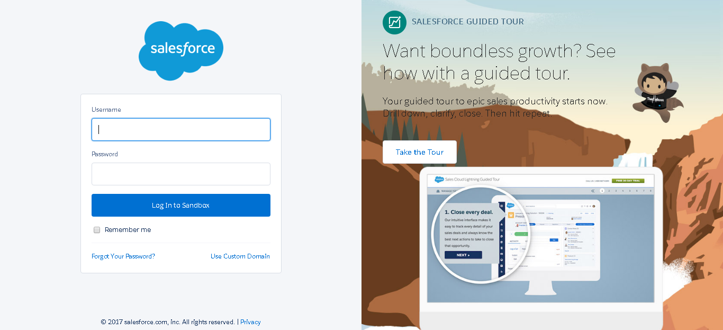

SFDC_SFDC_Login_Instance1_22-Nov-2017_09-01-18_PM_Login_to_SFDC.png

